การจดจำเสียง

Voice Recognition

นายกิตติพงษ์ ประโยชน์บริบูรณ์

นายนฤชิต ดำรงวิถีธรรม
อาจารย์สมเกียรติ วังศิริพิทักษ์ อาจารย์ที่ปรึกษา

บทคัดย่อ
การจดจำเสียงเป็นเทคโนโลยีที่ช่วยให้การติดต่อสื่อสารกันระหว่างมนุษย์และเครื่องจักรมีความสะดวกรวดเร็วมากยิ่งขึ้น อีกทั้งยังสามารถป้องกันการล่วงละเมิดสิทธิ์จากผู้อื่น ทำการศึกษาถึงคุณลักษณะของเสียง ทำให้รู้ถึงความแตกต่างระหว่างเสียงของผู้พูดแต่ละคน ศึกษาถึงปัญหาที่เกิดขึ้นในความพยายามที่จะสร้างเครื่องจักรที่จดจำเสียงได้ เสียงที่มีคุณภาพจะต้องเป็นเสียงที่มีความคมชัด คือ มีการกำจัดเสียงรบกวนออกไป การที่เครื่องจักรสามารถที่จะจดจำเสียงได้นั้น ต้องได้รับการฝึกฝนให้จดจำเสียงแบบต่าง ๆ ให้มากที่สุด มีหลายวิธีที่ใช้ในการจดจำเสียง เช่น Hidden Markov Models ( HMMs) , Neural Network ซึ่ง 2 วิธีนี้จะใช้งานร่วมกัน เทคโนโลยีที่นำมาใช้ในปัจจุบัน มีการประยุกต์ใช้ในหลายด้าน ไม่ว่าจะเป็น Speaker Verification และ Speaker Identification นำมาใช้ในการระบุเสียงพูดว่า ใครเป็นเจ้าของเสียงพูดนั้น , ใช้เสียงพูดเป็นรหัสผ่าน ซึ่งเป็นการยากที่ผู้อื่นจะมาละเมิดหรือปลอมแปลงในสิทธิ์ส่วนบุคคล

Abstract
The voice recognition is a technology that help not only make the communication between people and machine faster and more comfortable but also protect the right’s violation from other people. Studying the voice’s characteristic makes us know the differences between each speaker’s voice and realize the problems of any efforts to build a machine which can recognize a voice effectively. Moreover ,the efficient voice has to be a clear voice and can get rid of a noise or unpleasant voice. The recognition of voice of a machine has to be practiced to recognize every kind of voices as much as possible. There are several ways to use for recognizing a voice, for example, Hidden Markov Models ( HMMs ) and Neural Network. Both two ways can work together. Consequently, at present, the technology has been applied for many ways, such as, for Speakers Verification and Speaker Identification. It uses for identify whose voice the owner is and we can use the voice to be a password. So, it is difficult for other people to violate or imitate one personal right.

1. บทนำ
มนุษย์ปรารถนาให้เครื่องจักรสามารถเข้าใจคำสั่งที่เป็นเสียงพูดของมนุษย์ จึงเริ่มทำการศึกษาทั้งทางด้านทฤษฎีและด้านปฏิบัติ จนทำให้มนุษย์สามารถที่จะติดต่อสื่อสารกับเครื่องจักร โดยใช้เสียงพูดในการสั่งงานแทนการใช้ภาษาเครื่องแบบเดิม ๆ ซึ่งจะทำให้มีความสะดวกสบายและใช้งานได้ง่ายยิ่งขึ้น มนุษย์ยังคงทำการศึกษาค้นคว้าต่อไป เพื่อนำเอาเทคโนโลยีชนิดนี้ไปประยุกต์ใช้ในด้านอื่น เช่น ในชีวิตประจำวัน , ด้านการติดต่อสื่อสาร รวมไปถึงงานบริการต่าง ๆ ปัจจุบันเทคโนโลยีนี้เริ่มมีบทบาทมากขึ้น และมีการพัฒนาให้อยู่ในรูปของซอฟแวร์ เพื่อนำมาใช้งานจริง ๆ เราจึงควรที่จะหันมาสนใจและติดตามเทคโนโลยีชนิดนี้ ในการนำไปใช้ให้เกิดประโยชน์และนำความรู้ที่ได้นี้ไปพัฒนาให้มีความสมบูรณ์ยิ่งขึ้น
2. ปัญหาในการจดจำเสียง
เมื่อ 60 ปีที่ผ่านมา ได้มีผู้พยายามที่จะสร้างเครื่องจักรไว้ใช้ในการจดจำเสียง ซึ่งได้เริ่มใช้กับระบบโทรศัพท์ก่อน และก็มีการปรับปรุงและพัฒนากันมาเรื่อย ๆ จนถึงปัจจุบันนี้
- ก่อนปี 1960 : ด้านเสียงพูด
ได้มีการสร้างรูปแบบจำลองของเสียงขึ้นมามากมาย คนแรกที่พยายามสร้างเครื่องจดจำเสียง คือ Davis et al ในปี 1952 สัญญาณเสียงถูกแบ่งเป็น 2 กลุ่ม โดยใช้ตัวกรองสัญญาณแบบไฮ-พาส-ฟิลเตอร์ ขนาด 1000 เฮิรตซ์ และแบบโล-พาส-ฟิวเตอร์ ขนาด 800 เฮิรตซ์ จะทำการนับเฉพาะจำนวนศูนย์ที่ผ่านในแต่ละช่วงความถี่
ได้ทำการแบ่งความถี่ออกเป็น 2 กลุ่ม กลุ่มแรก ( 200 – 800 เฮิรตซ์ ) โดยแบ่งเป็น 100 เฮิรตซ์ จำนวน 6 ช่วง และกลุ่มที่ 2 ( 500 – 2500 เฮิรตซ์ ) โดยแบ่งเป็น 500 เฮิรตซ์ จำนวน 5 ช่วง
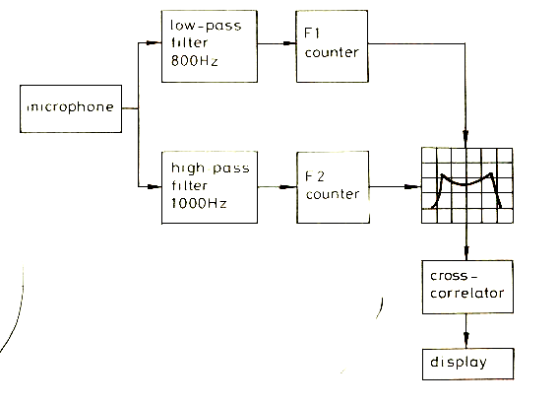
รูปที่ 1 แสดงแผนภาพ Schematic ของ Davis , Biddulph และ Balashek

ต่อมา Dudley และ Balashek ได้พัฒนาระบบเดียวกันนี้ โดยสร้างเครื่องจักรที่แสดงการวิเคราะห์สเปกตรัมของเสียง ด้วยช่วงความถี่ 10 ช่วง แต่ละช่วงกว้าง 300 เฮิรต์ซ เสียงที่รับมาจะถูกนำไปเปรียบเทียบกับเสียงที่เครื่องมีอยู่ แล้วจะทำการจับคู่ที่เหมาะสมกับเสียงนั้นมากที่สุด ซึ่งระบบนี้ให้ผลออกมาน่าพอใจ แต่ก็พบปัญหาขึ้น เมื่อรับคำที่มีความยาวมากกว่า 10 ตัว จะทำให้เกิดความผิดพลาดขึ้นมา และผลที่ได้ออกมาจะแย่มาก
ส่วนความพยายามในช่วงก่อนหน้านี้ เรียกว่า “ Phonetic typewriter “ ของ Olson และ Belar ซึ่งเกิดขึ้นในปี 1956 ระบบนี้ใช้ตัวกรองที่มีคอมเพรสเซอร์คอยปรับระดับสัญญาณที่มีความเข้มเสียงเดียวกัน ทั้งการพูดค่อยและการพูดเสียงดัง ค่าที่ได้จากตัวกรองนี้จะเปลี่ยนค่าทุก 40 มิลลิวินาที เครื่องจักรถูกทดสอบด้วยคำต่าง ๆ ซึ่งมีความถูกต้องถึง 98 ถึง 99 เปอร์เซนต์ ต่อมาได้พัฒนาโดยใช้การแยกคำเข้ามาช่วย
มีการใช้ลักษณะเด่น 12 อย่าง ในการแบ่งประเภทของโฟนนีม ซึ่ง 1 โฟนนีมนั้นจะมีลักษณะเด่นได้เพียง 1 – 2 อย่างเท่านั้น ผู้ที่คิดทฤษฎีของลักษณะเด่นของโฟนนีมนี้ คือ Wiren และ Stubbs ในปี 1956 แสดงในรูปที่ 2
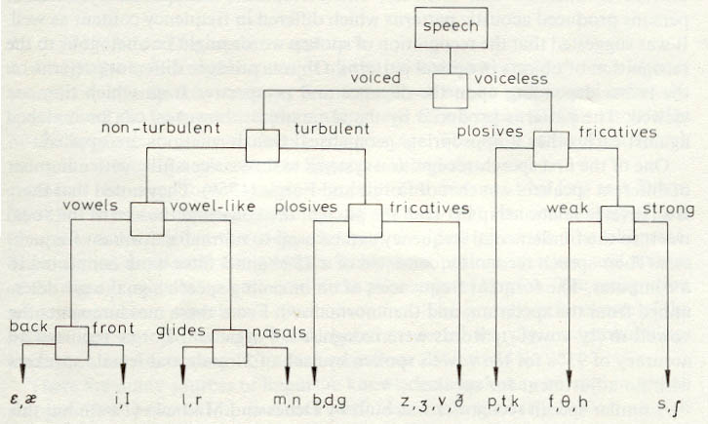
รูปที่ 2 แสดงการแบ่งลักษณะโฟนนีมของ Wiren และ Stubbs

- ช่วงปี 1960 – 1968 : รูปแบบของการจดจำเสียง
ในการจดจำเสียง เราจะต้องใช้การจับคู่กันระหว่างเสียงที่รับเข้ามากับรูปแบบของเสียงที่เรามีอยู่ ในคำ ๆ เดียวกัน แต่ให้คนพูดหลายคน ก็จะได้เสียงที่แตกต่างกัน จึงเป็นปัญหาอย่างหนึ่ง การจดจำเสียงพูดนั้น คล้ายกับการจดจำวัตถุที่มองเห็นด้วยตา วัตถุจะสร้างรูปแบบที่แตกต่างกันบนเรตินา ขึ้นอยู่กับระยะห่าง
จึงได้ทำการศึกษาเสียงในคาบที่ยาวขึ้น มากกว่าศึกษาในหน่วยของโฟนนีมซึ่งเล็กมากๆ แต่วิธีการแบบนี้ทำได้ยากมาก เพราะเสียงที่ฟังนั้นจะมีเสียงรอบข้างซึ่งเป็นเสียงที่เราไม่ต้องการอยู่ด้วย ได้มีผู้ที่พยายามจะแก้ปัญหานี้โดยใช้วิธีที่คล้ายๆกับ Wiren และ Stubbs ซึ่งสามารถที่จะจดจำพยัญชนะและสระในภาษาญี่ปุ่น ได้ถึง 70 เปอร์เซ็นต์ และ 90 เปอร์เซ็นต์ตามลำดับ
- ช่วงปี 1969 – 1976 : ด้านภาษา
ข้อมูลเป็นสิ่งจำเป็นในการที่เราจะรับฟังข้อความอะไรสักอย่าง คือ ผู้พูดและผู้ฟังจะต้องใช้ภาษาเดียวกัน จึงจะเข้าใจและสื่อสารกันได้ ผู้ฟังจะต้องใช้ความรู้ที่มีอยู่ในการรับฟัง ในสมัยก่อนจะไม่ใช้ความรู้มาช่วยในการฟัง
การใช้ความรู้เป็นสิ่งจำเป็น โดยจะต้องรู้ถึงโครงสร้างของแต่ละคำ ความรู้ในภาษาจะช่วยบอกถึงข้อผิดพลาดที่เกิดขึ้นได้ความรู้ที่ใช้ช่วยในการฟังนั้นมีหลายด้าน เช่น ด้านไวยากรณ์ , ด้านการตีความหมายของคำและด้านปฏิบัติ ซึ่งปัญหาหนึ่งที่พบก็คือ จะทำอย่างไรจึงจะรวมเอาแหล่งความรู้ที่แตกต่างกันเหล่านี้เข้ามาไว้ด้วยกัน

- ช่วงปี 1977 – 1980 : ด้านปฏิบัติ
ในช่วง 10 ปีหลังนี้ การใช้งานด้านการจดจำเสียงนั้นเพิ่มขึ้นมาก ไม่เฉพาะทางการวิจัย แต่ยังออกมาทางด้านพาณิชย์ด้วย มีการประยุกต์การจดจำเสียงที่ใช้การแยกคำ โดยใช้ระบบการคิดแบบไดนามิคโปรแกรมมิ่ง เป็นวิธีที่มีความถูกต้องสูง แต่ก็ยังมีข้อผิดพลาดอยู่อีก และยังมีระบบการคิดแบบอื่น ๆ ตามมาอีก เช่น สโตคาสติค โมเดล และฮิดเดนมาคอฟ โมเดล ต่อมาในปี 1980 มีการใช้ระบบการคิดแบบฟัซซี–เซ็ท เข้ามาแก้ปัญหาด้านโฟเนติคเลเบิลลิ่ง ส่วนปัญหาทั่ว ๆ ไปที่พบก็คือ เสียงที่เป็นพาราด็อกซ์ ( เสียงที่ต่อกันยาว ๆ ไม่มีการแบ่งเป็นคำ ๆ )

3. หน่วยในการจดจำเสียง
ขั้นแรกของการแก้ปัญหาในการจดจำเสียง คือ การตัดสินใจว่าจะเลือกจดจำเสียงในหน่วยใด เช่น คำ , พยางค์ , ไดโฟน , โฟนนีม และลักษณะเด่นของเสียง
“ คำ ” เป็นหน่วยพื้นฐานในการจดจำเสียง คือ คำจะถูกใช้ในกลุ่มต่าง ๆ เช่น เครื่องจดจำเสียง , การเปล่งเสียงที่ไม่ต่อเนื่องหรือการแยกคำ เป็นต้น ปัญหาหนึ่งในเรื่องของคำ คือ จำนวนของคำในภาษาซึ่งมีมาก อาจจะถึง 100,000 คำ ซึ่งก็หมายความว่าจะต้องใช้เมโมรี่ที่ใหญ่มาก ๆ อีกปัญหาที่พบ ก็คือ เมื่อจบคำหนึ่งแล้วต้องขึ้นคำใหม่ เราจะแยกไม่ออกว่าเมื่อใดจบคำแรกแล้ว เพราะเสียงจะยาวติดกันหมด
“ พยางค์ ” เป็นหน่วยที่เล็กกว่าคำ เป็นหน่วยที่น่าสนใจเพราะพยางค์มีโครงสร้างที่แน่นอน ซึ่งประกอบด้วย พยัญชนะ+สระ+ตัวสะกด จะดีตรงที่พยัญชนะและตัวสะกดมีจำนวนจำกัด เช่น ในภาษาอังกฤษ มีพยัญชนะ 70 กลุ่ม ตัวสะกด 100 กลุ่ม ถ้ามีสระเดี่ยว 12 กลุ่ม สระผสม 9 กลุ่ม ก็จะมีพยางค์ได้ทั้งสิ้น 154,000 พยางค์ แต่พยัญชนะทุกตัวไม่ใช่ว่าจะรวมกับสระได้หมด บางคำก็เป็นคำที่ไม่ค่อยใช้บ้าง เป็นคำโบราณบ้าง ดังนั้นพยางค์ที่มีอยู่จริงก็จะเหลืออยู่ประมาณ 10,000 พยางค์เท่านั้น เราสามารถทำให้พยางค์สั้นลงไปได้อีก โดยมีเพียงพยัญชนะ + สระเท่านั้น เรียกว่า “demisyllables” ซึ่งมีเพียง 1200-2000 พยางค์
“ ไดโฟน ” มีจำนวน 1000 – 2000 ตัว พอ ๆ กับdemisyllables ปัญหาก็คือไม่สามารถแยกเสียงแรกออกจากเสียงต่อไป
“ โฟนนีม ” เป็นหน่วยที่น่าสนใจ เพราะเป็นหน่วยที่เล็กที่สุด มีจำนวน 40 – 60 โฟนนีมเท่านั้น ซึ่งน้อยมาก ปัญหาที่พบก็คล้ายกับของคำ ก็คือ เมื่อจบโฟนนีมแรกแล้ว จะต่อด้วยโฟนนีมต่อไปเลย แยกไม่ได้เหมือนเดิม

4. การเปลี่ยนแปลงของผู้พูด
สัญญาณเสียงขึ้นอยู่กับลักษณะทางกายภาพของผู้พูด เช่น หลอดลม , อายุ และเพศ ถึงแม้จะใช้ผู้พูดคนเดียวกัน พูดคำ ๆ เดียวกัน แต่พูดคนละเวลา เสียงที่ได้ก็จะแตกต่างกันแล้ว อย่างเช่น ผู้ที่ได้ใช้เครื่องจดจำเสียงครั้งแรก จะยังไม่คุ้นเคยดังนั้นการพูดอาจจะไม่ค่อยเป็นธรรมชาติ เครื่องก็จะจำเสียงครั้งนี้เอาไว้แล้ว แต่พอได้มาใช้เครื่องนี้ในครั้งต่อไป ผู้พูดคนนั้นอาจพูดแบบผ่อนคลายหรือเป็นธรรมชาติมากขึ้น เสียงก็จะถูกวิเคราะห์ยากขึ้นเพราะไม่เหมือนครั้งแรกที่บันทึกไว้ นี่ก็เป็นอีกปัญหาหนึ่ง

5. ความกำกวมของคำ

- คำพ้องเสียง มีคำบางคำที่การสะกดและความหมายนั้นแตกต่างกัน แต่มีการออกเสียงเหมือนกัน เช่น คำว่า “to” , “too” และ “two” จะวิเคราะห์เสียงเหล่านี้ได้ยาก ต้องใช้การวิเคราะห์การเปล่งเสียงในระดับที่สูง ๆ ต่อไป
- กำกวมทางไวยากรณ์ การวางลำดับของโฟนนีมจะต้องถูกต้อง ไม่เช่นนั้นอาจตีความหมายผิดได้ เช่น ประโยคที่ว่า “ The boy jumped over the stream with the fish ” เราอาจแปลได้ว่า “ เด็กผู้ชายกับปลาตัวหนึ่ง กระโดดลงน้ำ ” หรืออาจแปลว่า “ เด็กผู้ชายกระโดดลงไปในน้ำที่มีปลาว่ายอยู่ ”

6. ลักษณะโดยทั่วไปของเสียง
สัญญาณเสียงที่ถูกสร้างขึ้นโดยอุปกรณ์หรือเครื่องมือและรับรู้ได้โดยใช้ระบบการฟังเสียง เหมือนกับระบบจักรกลที่สร้างสัญญาณเสียงโดยการเปลี่ยนค่าพารามิเตอร์ ไปอย่างต่อเนื่องมากกว่าที่จะคงค่าพารามิเตอร์นั้นเอาไว้ ข้อมูลเกี่ยวกับภาษาในสัญญาณเสียง มักจะอธิบายอยู่ในรูปของ discrete symbols และ static symbols เช่น เสียงพูด,คำ และ พยางค์ เสียงพูดของคนนั้นถูกสร้างมาจากหลอดลม ผ่านคอหอย ไปยังโพรงปาก ( ซึ่งมีลิ้นกับฟัน ) และโพรง จมูก เสียงพูดที่แตกต่างกันนั้น ขึ้นอยู่กับรูปร่างที่แตกต่างกันของหลอดลมและส่วนประกอบอื่นๆของผู้พูดแต่ละคน ซึ่งไม่มีรูปแบบที่ตายตัว
7. ลักษณะพื้นฐานของเสียง
7.1 รูปคลื่นเสียง
รูปคลื่นเสียงที่ออกจากปาก ดังรูปที่ 3 แอมปลิจูดแปรผันตามเวลา การกระจายของเสียงเพิ่มขึ้นเมื่อเปล่งเสียงไปนานกว่า 10 นาที ดังรูปที่ 4 แกนนอนแสดงถึงแอมปลิจูดของคลื่นเสียง มีหน่วยเป็นเดซิเบล ส่วนแกนตั้งแสดงถึงการเพิ่มขึ้นของแอมปลิจูด ซึ่งวัดเป็นเปอร์เซ็นต์
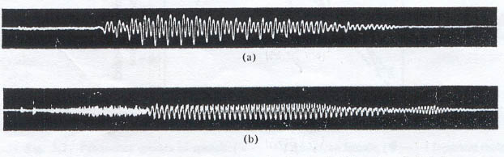

รูปที่ 3 ( a ) แสดงแอมปลิจูดเสียงพูดของผู้ชาย ( b ) แสดงแอมปลิจูดเสียงพูดของผู้หญิง

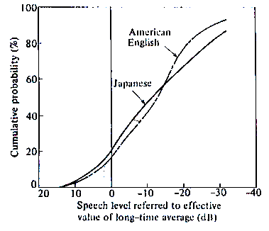
รูปที่ 4 แสดงความสัมพันธ์ระหว่างแอมปลิจูดกับการกระจายของคลื่นเสียง

ความแตกต่างระหว่างระดับที่เพิ่มขึ้น 1 เปอร์เซ็นต์ของคลื่นเสียง และช่วงเวลาที่ยาว ๆ เรียกว่า “ Peak factor ” มีค่า 12 เดซิเบล ( ดูจากรูปที่ 4 )

7.2 ความถี่พื้นฐานของเสียง
คลื่นเสียงมีส่วนประกอบ 2 ส่วน คือ noiselike part ( เป็นการสุ่มแอมปลิจูดที่หลากหลาย ) และ periodic part ( เป็นคลื่นวงซ้ำ ๆ กัน ) ช่วงที่ซ้ำ ๆ กัน เรียกว่า คาบพื้นฐาน ( Fundamental period ) และคาบที่ต่อ ๆ กัน เรียกว่า ความถี่พื้นฐาน ( Fundamental frequency )
ความถี่พื้นฐานของเสียงจะเปลี่ยนไปตามเวลาอย่างต่อเนื่องและช้า ๆ ค่าเฉลี่ยและค่ามาตรฐานของความถี่พื้นฐานสำหรับผู้พูดทั้งชายและหญิง แสดงในรูปที่ 5 ซึ่งการเปลี่ยนแปลงในเสียงผู้หญิงนั้นเป็นสองเท่าของผู้ชาย
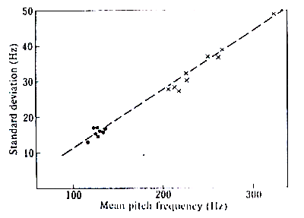

รูปที่ 5 แสดงความสัมพันธ์ระหว่างค่าเฉลี่ยและค่ามาตรฐานของความถี่ทั้งเสียงผู้ชายและผู้หญิง
7.3 จุดเด่นในการเปล่งเสียง
เสียงพูดเป็นสัญญาณแบบอนาล็อก โดยใช้สัญญาณทางเสียงแทนข้อมูลทางภาษา จำนวนสัญลักษณ์ทางเสียงขึ้นอยู่กับภาษา แต่ทั่วไปแล้วมีน้อยกว่า 20 – 30 ชนิดสำหรับภาษาที่พิเศษ ความแตกต่างอย่างกว้าง ๆ ของจุดเด่นทางเสียง จะเรียกว่า “โฟนนีม” ( phoneme ) คือ เป็นหน่วยที่เล็กที่สุดของเสียงแล้ว และถูกแบ่งตามเสียงสระและเสียงพยัญชนะ

- เสียงสระ
เสียงสระเกิดจากปากและหลอดลม แตกต่างกันไปตามลักษณะการเปล่งเสียง ลักษณะของเสียงสามารถแบ่งได้ 3 กลุ่มตามความถี่จากความถี่ต่ำสุดไปยังความถี่สูงสุด ซึ่งขึ้นอยู่กับเพศของผู้พูดและคุณสมบัติอื่น ๆ ของผู้พูดอีก
อย่างเช่นในภาษาญี่ปุ่นจะมีเสียงสระอยู่ 5 เสียง คือ อิ ( i ) , เอะ ( e ) , อะ ( a ) , โอะ (o ) และอุ ( u ) ซึ่งก็แบ่งเป็น 3 กลุ่มตามความถี่ แต่ทั้งเสียงของผู้ชายและเสียงของผู้หญิงนั้นยังมีการเหลื่อมล้ำทางความถี่อยู่ ต้องทำการแยกเสียงให้มีความชัดเจนยิ่งขึ้นอี

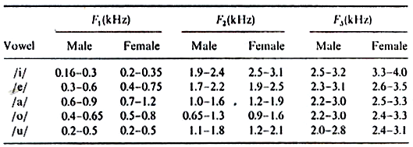
ตารางที่ 1 แสดงการแบ่งกลุ่มตามความถี่ของเสียงสระในภาษาญี่ปุ่น

- เสียงพยัญชนะ
เสียงพยัญชนะมีทั้งแบบเสียงก้องและเสียงไม่ก้อง ขึ้นอยู่กับการสั่นของเส้นเสียง เสียงพยัญชนะนั้นมีการเคลื่อนออกจากจมูกบ้าง ผ่านช่องปากบ้าง ( ช่องปากจะขนานกับช่องจมูก )
ในตารางที่ 2 แสดงถึงการแบ่งกลุ่มพยัญชนะในภาษาญี่ปุ่น ซึ่งดูจากแหล่งกำเนิดเสียง ( ทางที่เสียงผ่าน ) และดูว่าเป็นเสียงที่ก้องหรือไม่ก้องด้วย
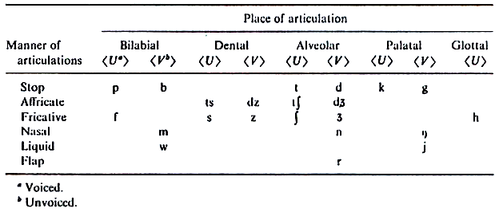
ตารางที่ 2 แสดงการแบ่งกลุ่มของพยัญชนะในภาษาญี่ปุ่น

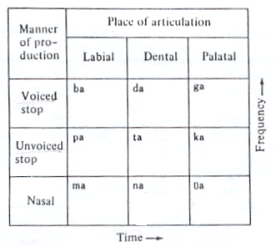
ตารางที่ 3 แสดงทางที่เสียงผ่านซึ่งสัมพันธ์กับลักษณะการก้องและไม่ก้องของเสียงตามความถี่และเวลา
และยังมีการแบ่งลักษณะของเสียงตามลักษณะเฉพาะของแต่ละโฟนนีม โดยจะแบ่งเป็น 9 กลุ่มด้วยกัน เช่น Vocalic / nonvocalic , เป็นเสียงพยัญชนะ / ไม่เป็นเสียงพยัญชนะ , เสียงสั้นกระชับ / เสียงกระจาย , เสียงทุ้ม / เสียงแหลม , เสียงต่ำ /เสียงธรรมดา , เสียงออกทางจมูก / เสียงออกทางปาก , เสียงตึง / เสียงผ่อน , เสียงต่อเนื่อง / เสียงแทรก และ เสียงไม่นุ่ม /เสียงนุ่ม ซึ่งลักษณะการแบ่งเหล่านี้ได้แสดงในตารางที่ 4
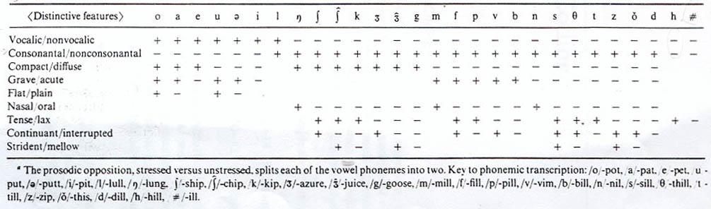
ตารางที่ 4 แสดงการแบ่งลักษณะของเสียงตามลักษณะเฉพาะของแต่ละโฟนนีม
8. การทำให้เสียงคมชัดขึ้น
การที่จะทำให้เสียงมีความคมชัดขึ้นนั้น จะต้องกำจัดสิ่งที่มาลดทอนหรือสิ่งที่ไม่เกี่ยวข้องทิ้งไป นั่นก็คือ ต้องกำจัดสัญญาณรบกวน หรือ Noise ทิ้งไปวิธีในการลดสัญญาณรบกวนนั้น มีการพัฒนามานานถึง 40 กว่าปีแล้ว วิธีก่อน ๆ นั้น จะใช้ตัวกรองสัญญาณแบบอนาล็อก ( Analog Filters ) ในช่วงปี 1970 จึงจะมาเริ่มใช้ตัวกรองสัญญาณแบบดิจิตอล ( Digital Filters ) มีหลายเทคนิคในการลดสัญญาณรบวน ได้แก่ Spectral subtraction , Wiener Filters และ Bayesian signal restoration method ซึ่งอยู่ใน HMM ของสัญญาณและสัญญาณรบกวน
8.1 การลบแถบสัญญาณเสียง
เราจะทำการลบสัญญาณรบกวน โดยเฉลี่ย ๆ ทำได้ทั้งในโดเมนทางเวลาและโดเมนทางความถี่ ซึ่งจะทำให้สัญญาณที่ลบแล้วมีความคมชัดขึ้นกว่าเดิมมาก ในการคำนวณเราอาจจะใช้สูตร X(f) = Y(f) - α [ N(f) ] โดยให้ X(f) คือ สัญญาณที่ต้องการ , Y(f) คือ สัญญาณที่มีสัญญาณรบกวน และ α [ N(f) ] คือ ตัวสัญญาณรบกวน
ยกตัวอย่าง เช่น เวลาที่เราคุยโทรศัพท์อยู่ ก็ต้องมีเสียงรบกวนแน่นอน ถ้าเราต้องการเสียงพูดที่คมชัดจริง ๆ จะต้องเก็บเสียงสัญญาณรบกวนที่มีอยู่ แล้วนำไปลบออกจากเสียงที่พูดตอนมีสัญญาณรบกวนอยู่ด้วย ก็จะได้เสียงที่มีความคมชัดมากขึ้นกว่าเดิม
8.2 ลดสัญญาณรบกวนโดยใช้ Wiener filter
วิธีนี้ก็ต้องอาศัยวิธี Spectral subtraction มาช่วยด้วย โดยมีทฤษฎีอยู่ 2 ข้อคือ
- ตัวสัญญาณและสัญญาณรบกวนจะต้องมีรูปแบบ ( Pattern )
- จะต้องรู้ Spectra ของตัวสัญญาณและสัญญาณรบกวนนั้น
ในการคำนวณเราจะต้องหาค่าความผิดพลาดของ Wiener filter ก่อน โดยจะใช้เมตริกซ์ของสัญญาณที่ไม่มีสัญญาณรบกวน , ตัวสัญญาณรบกวนเองและสัญญาณที่มีสัญญาณรบกวนปนอยู่ด้วย จากนั้นก็จะใช้ Fourier transforming equation ทำให้อยู่ในโดเมนทางความถี่แล้วจะใช้ค่า Signal-to-Noise Ratio ( SNR ) มาคิดต่อเพื่อให้ง่ายขึ้น วิธีนี้จะทำให้ได้สัญญาณที่คมชัดขึ้นมาก
8.3 ใช้ตัวกรองกับ HMM
เราจะทำการกรองเสียงก่อนที่จะเก็บเข้าไปเป็นโมเดลใน HMM โดยต้องทำตามลำดับขั้น ใช้สัญญาณที่ไม่มี สัญญาณรบกวนและตัวสัญญาณรบกวนเอง วิธีนี้เหมาะกับสัญญาณที่มีรูปแบบอยู่ใน HMM หมายความว่า ถ้ามีรูปแบบใน HMM ก็จะจับคู่กันได้ เรียกว่า “ Correct HMM ” ส่วนถ้าไม่มีรูปแบบใน HMM ก็จะจับคู่กันไม่ได้ ก็จะเรียกว่า “ Incorrect HMM ” ในทางปฏิบัตินั้น เราจะใช้ 4 ขั้นตอน คือ
ขั้นที่ 1 – หาลำดับขั้นที่น่าจะเป็นไปได้มากที่สุดของสัญญาณรบกวนให้เป็น λ
ขั้นที่ 2 – แต่ละ λ , สร้างลำดับของ Wiener filters
ขั้นที่ 3 – แต่ละ λ , ทำการกรองเสียงสัญญาณรบกวน
ขั้นที่ 4 – เก็บสัญญาณที่กรองได้แล้วเข้าไปใน HMM

9. องค์ประกอบพื้นฐาน
รูปที่ 6 แสดงถึงองค์ประกอบพื้นฐานของกระบวนการจดจำเสียง ซึ่งมีองค์ประกอบดังนี้
- การจับช่วงสัญญาณเสียง ( Speech capture )
เมื่อระบบจดจำเสียงได้รับเสียงจากผู้พูด สัญญาณจะถูกนำมาเข้ารหัสและเก็บไว้เป็นตัวอย่าง โดยใช้วิธีการจับสัญญาณเริ่มต้นและสัญญาณสิ้นสุด วิธีการนี้จะพบได้ในระบบโทรศัพท์
- การแยกลักษณะเด่นของเสียง ( Feature extraction )
ตัวอย่างของสัญญาณเสียงจะถูกนำมาคัดลอกเอาช่วงหนึ่งของสัญญาณเพื่อวิเคราะห์ลักษณะเสียงว่าเป็นเสียงอะไรและเสียงใครพูด
- โมเดลของเสียง ( Modeling speech sounds )
ระบบจะต้องสามารถระบุรูปแบบเวกเตอร์ให้ตรงกันกับเสียงพูด โดยใช้โมเดล 1 โมเดลหรือมากกว่าสำหรับเสียงหนึ่งๆ และเก็บสถิติ เช่น วิธีการ Hidden Markov Models ( HMMs )
- การจับคู่สัญญาณเสียง ( Pattern matching )
เป็นกระบวนการหาโมเดลที่ดีที่สุดที่ตรงกับสัญญาณ
- การประมวลผลลัพธ์ ( Results processing )
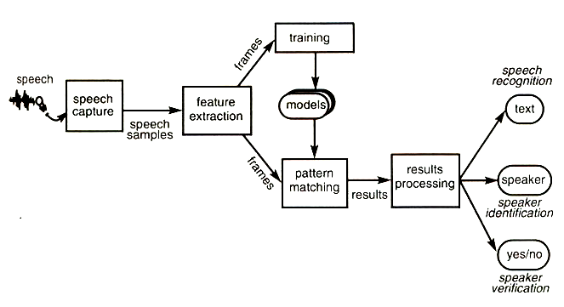
การวิเคราะห์ต่อไปจะนำผลจาก Pattern matching มาเลือกว่าจะทำในขั้นตอนใดต่อไป
รูปที่ 6 องค์ประกอบพื้นฐานของกระบวนการจดจำเสียง
10. การจับช่วงสัญญาณเสียง ( SPEECH CAPTURE )
การตรวจจับจุดสิ้นสุดของเสียง ( End – of - speech detection )
กระบวนการจดจำเสียงเมื่อเริ่มต้นจะต้องหยุดในจุดๆหนึ่งแล้วย้อนกลับไปควบคุมแอพพลิเคชันทางเลือกหนึ่งคือกำหนดเวลาในการทำงาน แต่ก็ควรไม่ให้เกิด delay หากผู้ใช้พูดจบ ดังนั้นถ้าผู้ใช้เว้นช่วงทำให้เกิดdelay ก่อนที่จะพูดจึงเป็นการเสี่ยงที่จะเกิดการหยุดจับเสียงก่อนกำหนด
กลยุทธ์ในการวิเคราะห์ผลจากการ matching รูปแบบเสียงแสดงในรูปที่ 7 โมเดลนี้ต้องหาเสียงที่ไม่ใช่เสียงพูด เช่นเสียงรบกวนจากสิ่งแวดล้อม ผลลัพธ์ที่ได้ทั้งหมดจะถูกสมมติโมเดลที่เหมือนกันขึ้นมา จุดสิ้นสุดของสํญญาณรบกวนเป็นตัวบ่งชี้ว่าส่วนท้ายของสํญญาณที่ตรงกันไม่ใช่เสียงพูด ดังนั้นสัญญาณเสียงพูดจึงสามารถจำลองได้ดีขึ้น
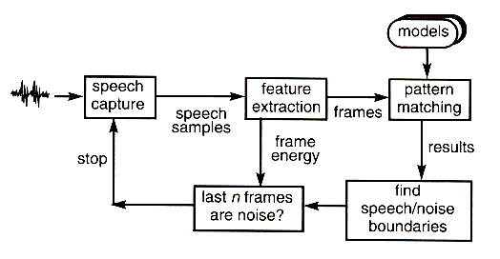
รูปที่ 7 การตรวจจับจุดสิ้นสุดของเสียง

11. การแยกลักษณะเด่นของเสียง ( FEATURE EXTRACTION )
เสียงที่เป็นอินพุตเข้ามาจะถูกเปลี่ยนให้อยู่ในรูปของโดเมนต่าง ๆ ซึ่งข้อมูลที่มีความสำคัญจะถูกเก็บไว้ ส่วนของข้อมูลที่ไม่มีความสำคัญจะถูกตัดทิ้งไป ในขั้นตอนการคำนวณนี้จะต้องใช้เวลาค่อนข้างมาก รูปที่ 8 แสดงรูปคลื่นเสียงในรูปของ time domain ของผู้พูด3คนโดยพูดคำว่า ' zero ' ในรูปคลื่นสัญญาณดังภาพแม้จะมีช่วงเวลาที่เหมือนกันแต่รูปแบบยังไม่ชัดเจนเพียงพอ
รูปแบบของสัญญาณเสียงสามารถเห็นได้ชัดเจนข้นเมื่อสัญญาณถูกแปลงให้อยู่ในรูปของโดเมนความถี่ดังในรูปที่ 9 ส่วนที่มืดแทนองค์ประกอบของ power of frequency ส่วนที่สว่างแทนในช่วงความถี่เรโซแนนซ์ของเสียง
โดยทั่วไปกระบวนการวิเคราะห์ความถี่ของสัญญาณแสดงได้ดังรูปที่ 10 ในตัวอย่างแต่ละช่วงจะถูกนำมารวมและซ้อนทับช่วงเวลากัน ช่วงเวลาที่ซ้อนทับกันซึ่งอยู่ในช่วง 10 - 20 มิลลิวินาที จากนั้นก็ใช้วิธีของ Fourier transform คำนวณหาค่า Power Spectrum
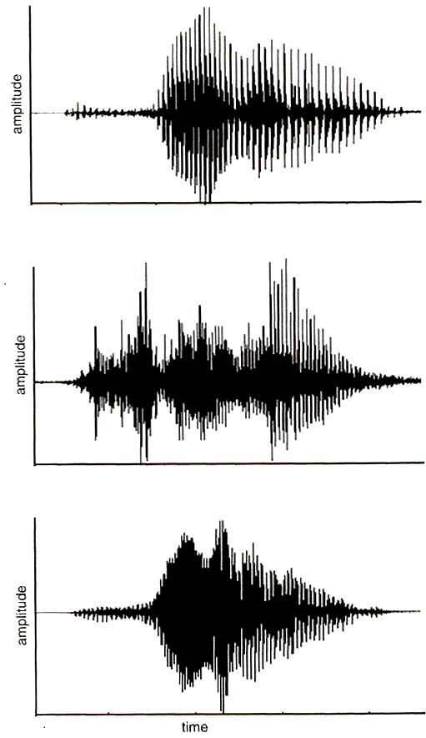
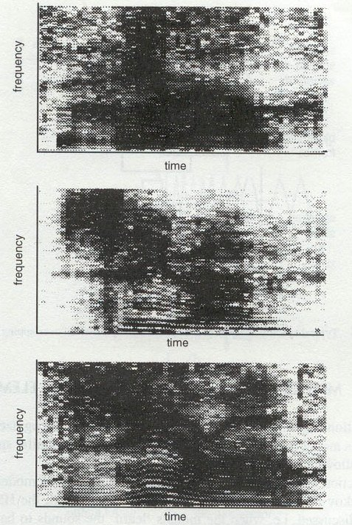
Power Spectrum จะถูกจัดให้อยู่ในช่วงของความถี่ ตามวิธีการของ Mel - scale filter ในรูปที่ 11 สัญญาณเสียงที่ได้จะแปรตามค่าทางลอการิทึม ท้ายสุดจะใช้วิธีการ discrete cosine transform ( DCT ) หาค่าเวกเตอร์ของสัญญาณเสียงออกมา
รูปที่ 8 แสดงรูปคลื่นคำว่า “ zero ” ของผู้พูด3คน รูปที่ 9 spectrogram ของคำว่า “ zero ” ของผู้พูด 3คน
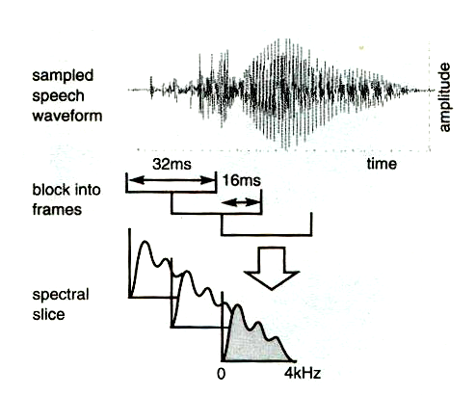
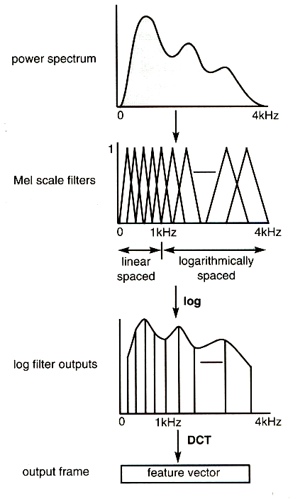
รูปที่ 10 แสดงการซ้อนทับกันของช่วงเวลา รูปที่ 11 การแปลงรูป power spectrum

12. โมเดล – รูปแบบ – การจับคู่ของเสียง ( MODEL-THE PATTERN-MATCHING ELEMENTS )
12.1 โมเดลของ Markov ( Hidden Markov Models )
ในการออกเสียงคำๆหนึ่งเช่น ' fred ' เสียงจะถูกแทนด้วย vector ที่เรียงกันเป็นลำดับตามลักษณะของคลื่นเสียงโมเดลที่ใช้แทนเสียงหนึ่งๆนั้นขึ้นกับตัวแปร 2 อย่างคือ
- ค่าความเปลี่ยนตามเวลา ความแตกต่างของลำดับเวกเตอร์ที่ตรงกับเสียงนั้นจะมีความแตกต่างในเรื่องของระยะเวลาเนื่องจากความเร็วในการพูด และลักษณะของเสียงของแต่ละคนแตกต่างกันแม้ลำดับของเวกเตอร์จะมีช่วงเวลาที่เหมือนกันแต่ในส่วนของการเน้นเสียงนั้นต่างกัน
- ค่าความเปลี่ยนแปลงของเสียง เวกเตอร์ของเสียงเปลี่ยนไปตามผู้พูดแต่ละคน
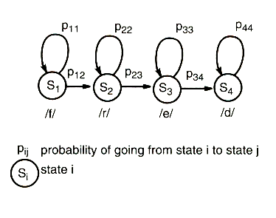
HMM ใช้หลักการของความน่าจะเป็น ( stochastic ) เช่นสามารถที่จะสุ่มหาลักษณะที่เป็นไปได้ของฟังก์ชัน HMM ประกอบด้วยสถานะต่างๆ แสดงดังรูปที่ 12 เป็นตัวอย่างที่ประกอบด้วย 4 สถานะถูกแทนที่ด้วยเสียงของตัวอักษรในคำ การถ่ายโอนระหว่างสถานะสัมพันธ์กับค่าความเป็นไปได้ ( อาจจะเป็น 0 ) โดยปกติถูกเลือกเป็นไปตามลำดับของเสียงที่ออกมา
รูปที่ 12 โมเดลของคำว่า “ fred ” โดยวิธีของ Markov
กรณีที่ง่ายที่สุดคือแต่ละเฟรมของคำถูกกำหนดให้มีลักษณะเฉพาะ ตัวอย่างของคำ ' fred ' มี 6 เฟรมมีสถานะตามลำดับคือ S1,S1,S2,S3,S3,S4 ความน่าจะเป็นของ HMM ของสถานะเป็นแบบง่ายในกรณีนี้คือ P11 P12 P23 P33 P34 ค่าความเป็นไปได้จะถูกคำนวณความยาวของลำดับเฟรมและช่วงเวลาที่เปลี่ยนสถานะ เสียงสามารถแยกคุณสมบัติออกได้มากแต่ในทางปฏิบัติจะใช้ส่วนที่เป็นเฟรมที่สำคัญมาmapเป็นสถานะต่างๆแทนที่จะนำมาทุกๆเฟรมมาmap ในแต่ละเฟรมไม่สามารถแทนลักษณะของเสียงที่ตรงกันได้ในสถานะเดียว ค่าเอาต์พุตเป็นผลรวมของความเป็นไปได้ทุกสถานะ การคำนวณความน่าจะเป็นของลำดับสถานะจะต้องรวมค่าความน่าจะเป็นของสถานะเอาต์พุตสำหรับสถานะหนึ่งๆ
จำนวนความเป็นไปได้ของลำดับสถานะจะเป็นไปได้หลายแบบมาก จึงต้องทำการสมมติที่ง่ายๆโดยลำดับสถานะจะเริ่มที่สถานะ 1 และจบที่สถานะ 4 ค่าในตัวอย่างอาจจะประมาณได้ 30 เฟรมสามารถเพิ่มได้ถึง 9*( 4 ) ยกกำลัง 25 อัลกอริทึมแบบรีเคอซีฟทำให้การเปลี่ยนสถานะมีประสิทธิภาพรีเคอซีฟแทนในเทอมของ α ( j )
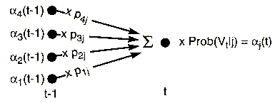
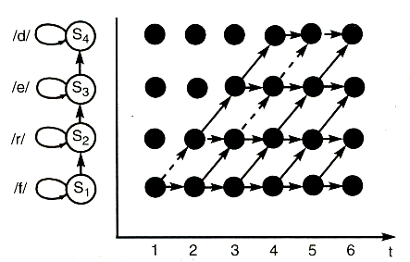
สถานะ j จำนวนเฟรม t แสดงดังรูปที่ 13
รูปที่ 13 การหาค่า α j(t) รูปที่ 14 การจำลองเส้นทางที่เป็นไปได้ในอินพุต 6 เฟรม
อีกวิธีหนึ่งคือสถานะสามารถเลือกเส้นทางการเปลี่ยนสถานะดังรูปที่ 14 เทอมของ α j( t ) คือความเป็นไปได้ทั้งหมดที่สามารถเปลี่ยนสถานะ j ณ เวลา t ความน่าจะเป็นของรูปแบบสำหรับ 6 เฟรม คือ ผลรวมของความเป็นไปได้ในแต่ละเส้นทางจากสถานะ 1 ที่ t = 1 ถึง สถานะ 4 ที่ t = 6
12.2 ความเป็นไปได้ของสถานะเอาต์พุต ( State-output probability - Prob( Vt⏐j ) )
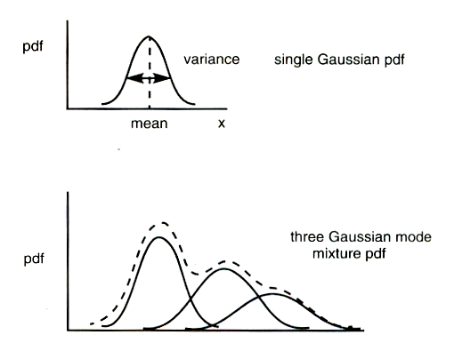
ความน่าจะเป็นของเวกเตอร์ Vt ให้สถานะ j ( Prob( Vt⏐j ) ) ในรูปที่ 13, 14 แสดงให้เห็นว่าเวกเตอร์ Vt ตรงกับเสียงที่ถูกจำลองโดยสถานะ j ได้อย่างไร เทคนิคที่นิยมใช้กันคือการใช้ pdf (probability density function) ลักษณะการกระจายของ Gaussian แสดงดังรูปที่ 15 Gaussian pdf เป็นที่นิยมกันมากเพราะไม่ว่า pdf ใดก็สามารถสร้างรูปแบบจำลองได้โดยการผสม ( mixture ) ของ Gaussian pdf ในแต่ละส่วนประกอบของ pdf เช่น mixture สามารถแทนความเปลี่ยนแปลงของเสียงในสถานะ ( เช่น accent )
รูปที่ 15 PDF ของเวกเตอร์ 1 มิติ
โดยปกติแล้วเวกเตอร์มีองค์ประกอบมากกว่า 1 อย่างวิธีการของ Gaussian mixture จึงเป็นที่นิยมใช้ การคำนวณสถานะเอาต์พุตสามารถทำให้ง่ายได้ถ้าองค์ประกอบเวกเตอร์ไม่สัมพันธ์กัน ซึ่งในกรณีนี้แต่ละองค์ประกอบสามารถอธิบายได้โดยวิธีการของ Gaussian 1 มิติและความเป็นไปได้ของแต่ละองค์ประกอบคูณกับค่าที่ได้จากสถานะเอาต์พุต
12.3 การฝึกการจำลองรูปแบบของเสียง ( Model training )
สิ่งที่ยากในการจดจำรูปแบบของเสียงคือขั้นตอนการฝึกให้สามารถแบ่งแยกได้ว่าเป็นคำอะไร โดยทั่วไปการพูดแบ่งออกเป็น 2 ลักษณะคือแบบ supervised และ unsupervised ในโหมด supervised จะแบ่งประเภทของเสียงที่เป็นตัวอย่างที่มีอยู่ออกเป็นหมวดๆเมื่อได้รับเสียงมาก็จะสามารถแบ่งแยกได้ว่าเป็นเสียงคำใด ส่วนใน unsupervised โหมดข้อมูลที่ได้รับ มาก็จะถูกแบ่งออกเป็นหมวดๆซึ่งตามความเป็นจริงเสียงมนุษย์จัดในโหมดนี้คือจะมีรูปแบบเสียงใหม่ๆเกิดขึ้นไม่สามารถใช้ตัวอย่างที่มีอยู่เพียงพอต่อการแบ่งหมวดหมู่แล้วนำไปวิเคราะห์ได้จึงต้องมีการเรียนรู้ใหม่อยู่เสมอเพื่อสามารถวิเราะห์ได้ต่อไป
12.4 การประมาณจุดเริ่มต้น ( Model initialization )
เมื่อเริ่มกระบวนการจะกำหนดให้เวกเตอร์เป็นสถานะสำหรับแต่ละตัวอย่างของเสียง เวกเตอร์ถูกกำหนดให้สถานะสำหรับฝึกตัวอย่าง เมื่อเวกเตอร์ของตัวอย่างทั้งหมดถูกกำหนด เวกเตอร์ในแต่ละกลุ่มจะถูกรวมกัน ( clustered ) ในกระบวนการนี้เป็นการค้นหา M cluster ใน N มิติ ก็คือเวกเตอร์ในคลัสเตอร์กลายเป็นการประมาณจุดเริ่มต้นของ Gaussian
12.5 การฝึกการจำลองรูปแบบของเสียงของ Baum Welch ( Baum Welch training )
อัลกอริทึมของ Baum Welch training ให้โมเดลเริ่มต้นเป็น λ และโมเดลใหม่เป็น λ′ ใช้ในการฝึกตัวอย่างในระหว่างกระบวนการ ค่าความเป็นไปได้ของโมเดล ( P( V⏐λ ) ) ถูกคำนวณจากเวกเตอร์ V ของแต่ละตัวอย่างที่ฝึก อัลกอริทึมจะเป็นไปตามนี้คือ
P ( V / λ′ ) > = P ( V / λ )
ตัวอย่างของความน่าจะเป็นของโมเดลสำหรับข้อมูลกลุ่มของตัวอย่างที่ถูกฝึกเป็นโมเดลเริ่มต้น อัลกอริทึมนี้จะถูกทำซ้ำโดยใช้ λ′ เป็นโมเดลเริ่มต้นถัดไป
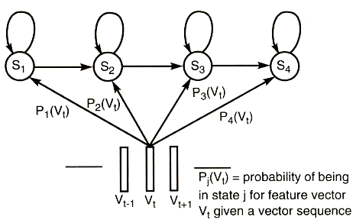
หลักของ Baum Welch นั้นเป็นความน่าจะเป็นของ x ทุกค่า เพื่อประเมินทิศทางของรูปแบบจะใช้วิธีการคำนวณหาค่า Pj ( Vt ) หรือ ความน่าจะเป็นของสถานะ j ของเวกเตอร์ Vt จะให้ค่าตัวอย่างที่ถูกฝึก การสมมติ pdf ของ Gaussian 1 pdf ต่อ 1 สถานะ ความหมายใหม่ของเวกเตอร์เป็นการรวมผลของ Vt Pj ( Vt ) แสดงดังรูปที่ 16

รูปที่ 16 รูปแบบจำลองการฝึก

12.6 ข้อจำกัดของ HMMs ( Limitation of HMMs )
ข้อจำกัดของ HMMs คือในแต่ละสถานะจะถูกแบ่งออกเป็นอิสระจากกัน ซึ่งตามความเป็นจริงเสียงคำๆหนึ่งไม่สามารถแบ่งออกเป็นสถานะต่างๆได้อย่างชัดเจนเช่นคำว่า ' fred ' HMMแบ่งเป็น 4 สถานะ f - r - e - d แต่อาจจะแบ่งได้ใกล้เคียงกับของจริงมากที่สุดเป็น f - fr - re - e - d
12.7 นิวรอน เน็ตเวิร์ก ( Neural networks )
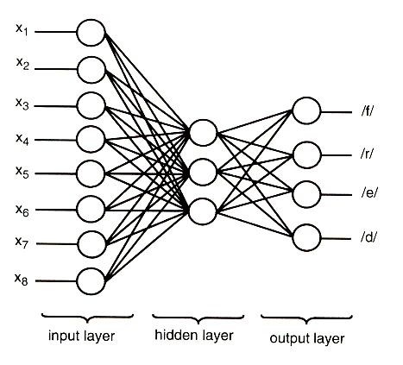
Artificial Neural Networks ( ANNs ) เกิดจากแนวความคิดเกี่ยวกับระบบการทำงานของเส้นประสาทในสิ่งมีชีวิต การทำงานของ ANN คือ การจำลองซอฟต์แวร์ ขึ้นมาประมวลผลแบบขนาน ประโยชน์ของ ANN คือ สามารถจดจำรูปแบบต่าง ๆ ของข้อมูลได้ โดยไม่ต้องทราบมูลเหตุความสัมพันธ์ของข้อมูลที่ป้อนเข้ามาว่าเป็นอย่างไร ตัวอย่างการใช้ ANN ในการจดจำรูปแบบสิ่งของ เช่น ให้คอมพิวเตอร์มองวัตถุหนึ่ง เช่น ต้นไม้ ซึ่งไม่เคยเห็นมาก่อน เครื่องจะทำการจดจำรูปแบบของต้นไม้เอาไว้ ถ้าเครื่องเห็นต้นไม้อีกครั้งในภายหลัง ซึ่งไม่ใช่ต้นเดิม เครื่องก็จะสามารถทราบได้ว่าวัตถุชิ้นนี้เป็นต้นไม้เช่นเดียวกัน อินพุตของ ANN เป็นเวกเตอร์แต่ละเอาต์พุตคือผลที่สามารถจดจำได้ เช่น เสียงที่จดจำได้ ตัวอย่างของ ANN แสดงในรูปที่ 17
รูปที่ 17 Multilayer Perceptron สำหรับการจำเสียง
อินพุตคือองค์ประกอบของเวกเตอร์แต่ละองค์ประกอบเชื่อมต่อกับโหนดในชั้นของอินพุต แต่ละโหนดอินพุตติดต่อกับทุกโหนดในชั้นของ hidden แต่ละโหนดเอาต์พุตแทนเสียงคำว่า ' fred ' ซึ่งมาจาก hidden โหนด ค่าเอาต์พุตที่ได้จากโหนดสูงสุดโดยปกติแล้วจะเป็นตัวชี้ว่าเป็นเสียงที่ถูกจดจำ
ANN มีอินพุตที่ต่างกันโดยแบ่งเวกเตอร์ออกเป็นส่วนๆสำหรับรูปแบบที่ต่างกัน ( discrimination ) จำนวนโหนดในแต่ละชั้นของ hidden จะจำกัดจำนวนเพื่อให้สามารถเข้าถึงข้อมูลได้ง่าย ถ้าหากจะต้องเพิ่มจำนวนก็จะอนุญาตให้เพิ่มชั้นของ hidden อีกได้
ปัญหาหลักของ คือการจำกัดขนาดของอินพุตเวกเตอร์ จึงเป็นเรื่องยากที่จะจัดการเรื่องของเวลา ตัวอย่างเช่น time-delay neural network ( TDNN ) เมื่อเอาต์พุตป้อนกลับไปยังอินพุต ซึ่งแนวโน้มของ pattern matching เป็นไปในรูปแบบที่ผสมผสานระหว่าง HMM และ ANN

13. การจดจำเสียง ( Speech Recognition )
เทคโนโลยีการจดจำเสียงในปัจจุบันไม่สามารถถอดความหมายของเสียงต่างๆได้เหมือนกับมนุษย์ อย่างไรก็ตามเทคโนโลยีปัจจุบันก็ยังสามารถใช้งานได้หลายอย่าง เช่น การจองตั๋วเครื่องบินอัตโนมัติ ระบบจะรอรับเสียงพูดตอบ เช่น การถามเรื่องสนามบินปลายทางและเวลา ระบบจะรอรับเสียง " yes " หรือ " no " จากผู้ใช้
13.1 การค้นหาเส้นทางที่ดีที่สุด ( Parsing - the recognition engine )
ในกลุ่มของโมเดลเสียงการจดจำเสียงพูดคนหนึ่งสามารถทำได้โดยการหาโมเดลที่เหมือนกับเสียงที่พูดออกมา ( word sequence ) หรือการเลือกเส้นทางในเครือข่ายของที่มีลักษณะใกล้เคียงกับเสียงที่เปล่งออกมามากที่สุด กระบวนการนี้เรียกว่า parser
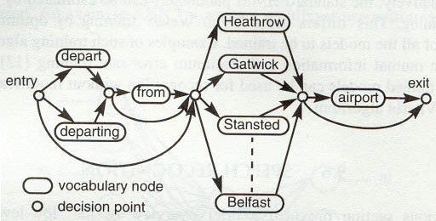
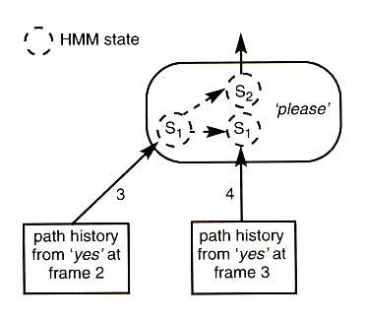
วิธีการที่มีประสิทธิภาพในกระบวนการ parser คือการนำเอาอัลกอริทึมของโมเดลของ Viterbi มาใช้ร่วมกับสถานะของ HMM ในรูปที่ 18 เป็นการตอบสนองคำอย่างง่าย "please state a departure airport"

รูปที่ 18 Simple Grammar Network รูปที่ 19 Intra-node decision ในเฟรม 4
ในเครือข่ายประกอบด้วยโหนดเชื่อมต่อกันโดยในแต่ละโหนด แทนโมเดลของแต่ละคำ อัลกอริทึมจะเลือกโมเดลในโหนดนั้นๆที่ตรงกับเสียงที่ป้อนเข้ามา จากนั้นก็จะถูกถ่ายทอดไปยังโหนดอื่นๆจนจบ เส้นทางใดที่มีโมเดลใกล้เคียงกับอินพุตมากที่สุดเส้นทางนั้นก็จะถูกเลือก
13.2 การค้นหาของ Viterbi ( Viterbi search efficiency )
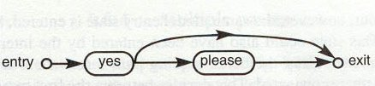
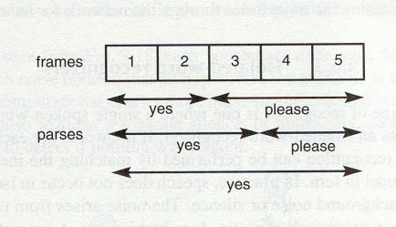
การค้นหาของ Viterbi ใช้การประมวลผลเฟรมแบบซิงโครนัส เช่น การประเมินเส้นทางของแต่ละเฟรมแสดงตัวอย่างในรูปที่ 20 ของคำ “ yes ” หรือ “ yes please ”
รูปที่ 20 A ‘ yes ‘ , ‘ yes please’ grammar network รูปที่ 21 Possible parses of five frame of input
ถ้าหากระยะเวลาที่น้อยที่สุดของ 2 เฟรมทั้ง 2 โมเดล ถูกสมมติขึ้น รูปที่ 21 สามารถแสดงเฟรม ได้เป็นช่องต่าง ๆ 5 เฟรม และจะไม่มีเอาต์พุตจากโหนด "yes" ปรากฏจนกว่าทั้ง 2 เฟรมจะถูกประมวลผลหลังจากนั้น เอาต์พุต จะออกมาจากโหนด "yes" ที่เฟรมที่ 3 เส้นทางที่ปรากฏออกมาจากโหนด "yes" ที่เฟรม 2 จะถ่ายทอดไปยังโหนด "please"และในโหนด "please"แสดงสถานะดังรูปที่ 19

ที่เฟรม 4 ถึงแม้จะเป็นโมเดลที่เหมือนกันแต่ก็เป็นเส้นทางใหม่ที่ต่างกัน เส้นทางที่ดีที่สุดเพียง 1 เส้นทางเท่านั้นที่จะถูกเลือกและถ่ายทอดต่อไป
13.3 การแบ่งแยกคำ ( Isolated - word recognizer )
หน่วยจดจำเสียงชนิดที่ง่ายที่สุด คือ จำเสียงเพียงคำเดียวซึ่งเป็นการแบ่งคำ โมเดลของ HMM ที่ถูกจดจำ ไว้ถูกนำมาจับคู่กับเสียงพูด ในทางปฏิบัติเสียงพูดจะไม่มีการแบ่งแยกคำกันซึ่งเสียงจะถูกรวมกับสัญญาณรบกวน การแยกสัญญาณรบกวนก็ทำได้โดย หาช่วงสัญญาณที่ตรงกันกับเสียงรบกวนแล้วแยกออก
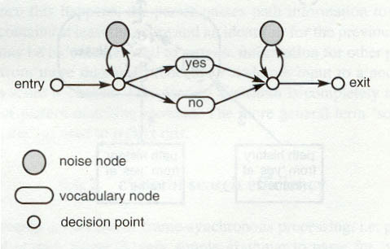
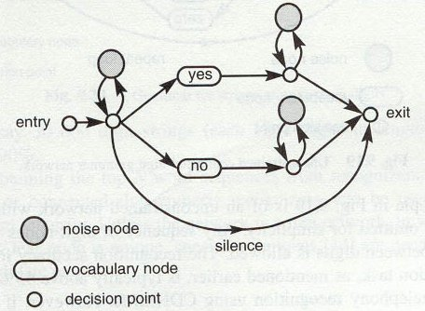
ในรูปที่ 22 จะเห็นว่ามีโหนดสัญญาณรบกวนทั้งก่อนและหลัง โมเดลของสัญญาณเหมือนกันถูกใช้ทั้ง 2 โหนดแต่สิ่งที่ต่างกันคือในขณะนั้นการคำนวณโมเดลจะต้องเกิดขึ้นซึ่งอาจใช้เวลาในการคำนวณต่างกันสำหรับการ mapping ในช่วงสัญญาณที่ต่างกัน
รูปที่ 22 Grammar for an isolated word recognizer รูปที่ 23 Isolated-digit grammar with multiple candidate output
13.4 เส้นทางที่ซับซ้อนขึ้น ( Multiple parses )
รูปที่ 22 แสดงเครือข่ายของการแบ่งคำซึ่งเป็นเส้นทางที่ดีที่สุดถูกถ่ายทอดไปยังโหนดสุดท้าย การประยุกต์ใช้งานในด้านการจดจำเสียง ต้องการที่จะรู้ได้ว่า สมมติฐานใดที่ดีที่สุดในการจดจำ ที่โหนดสุดท้ายจะต้องถ่ายทอดมาจากอินพุต และกลับไปยังโหนดสุดท้าย รูปที่ 23 แสดงค่าเอาต์พุตหลายแบบที่น่าจะเป็น
ในแต่ละโหนดคำศัพท์จะต้องป้อนไปยังตำแหน่งของโหนดสัญญาณรบกวนที่สามารถเกิดขึ้นได้การเพิ่มการคำนวณเกี่ยวกับสัญญาณรบกวนจำเป็นจะต้องทำ ในเครือข่ายที่แสดงอยู่นี้แบ่งเป็น ช่วงเงียบ หรือ เฉพาะสัญญาณรบกวนทำให้สามารถตรวจสอบได้ว่าเป็นเสียงที่ต้องการสื่อ หรือ สัญญาณรบกวน
13.5 การเชื่อมต่อคำ ( Connected – word recognizer )
การจดจำคำที่เกี่ยวข้องกันนั้นยากที่จะแบ่งคำได้อย่างชัดเจนเนื่องจากการออกเสียงเหมือนหรือคล้ายกันในตัวอย่างรูปที่ 24 เป็นเครือข่ายอิสระและตำแหน่งโมเดลของสัญญาณรบกวนในภาพสิ่งสำคัญคือ การแยกและจำได้ว่าคำนั้นเป็นคำว่าอะไร
การจดจำเสียงจะมีความถูกต้องมากยิ่งขึ้นถ้าหากกำหนดขอบเขตของคำศัพท์ที่เป็นอินพุตในตัวอย่างถ้าเลขชุดหนึ่งมีตัวเลข 3 ตัว เครือข่ายของตัวเลขแสดงดังรูปที่ 25

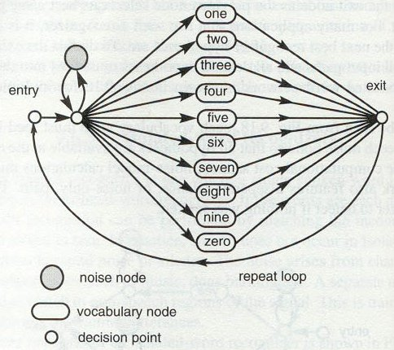
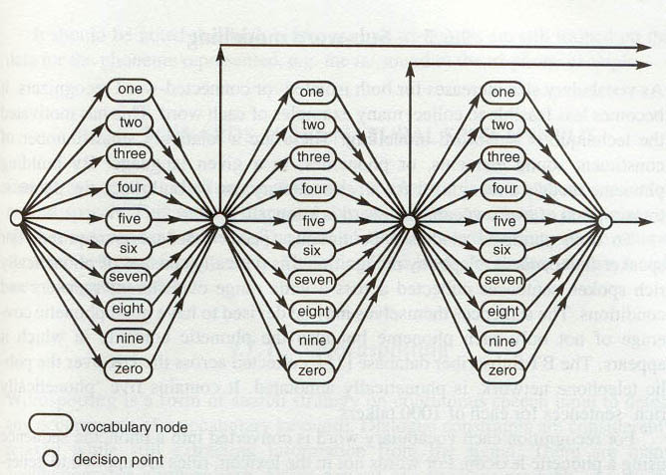
รูปที่ 24 Unconstrained connected-digit grammar network รูปที่ 25 Grammar for strings of up to three digits
13.6 การประมวลผลลัพธ์ ( Result processing )
ค่าเอาต์พุตที่ได้จากกระบวนการ parser ถูกนำมาประมวลผลต่อเพื่อตรวจสอบจุดสิ้นสุดของคำ ก่อนที่จะถูกถอดรหัสนำไปประยุกต์ใช้จากนั้นก็จะเข้าสู่กระบวนการที่เรียกว่า rejection strategy คือการเลือกคำที่ใกล้เคียงกับเสียงอินพุต มีหลายปัจจัยที่มีผลต่อการเลือก
ค่าอัตราส่วนของคะแนนจะช่วยในการตัดสินว่า โมเดลใดเหมาะสมที่สุด ซึ่งขั้นตอนการ rejection อาจมีพื้นฐานมาจากหลักการลองผิดลองถูกโดยเป็นการเพิ่มประสบการณ์ในการหารูปแบบที่ถูกต้องด้วยตนเองโดยการใช้วิธีการของการจัดประเภทของ Gaussian , neural network ( หรือ fuzzy logic )
14. การประยุกต์ใช้งาน

- Speaker Identification
ปัจจุบันนี้เราสามารถนำเทคโนโลยีการจดจำเสียงมาใช้ประโยชน์ในด้านต่าง ๆ เช่น ด้านความปลอดภัย , การบริการด้านการเงิน , การตรวจสอบความถูกต้องต่าง ๆ หรือการรักษาข้อมูลที่เป็นส่วนตัว
- Call center applications , บริการบัตรเครดิต , ธนาคาร และ ATM ( Automatic Teller Machines )
การบริการแบบเดิมนั้น อาจพบปัญหา เช่น การคดโกงบัตรเครดิตทั้งชื่อและรหัสผ่าน เมื่อใช้การจดจำเสียงเข้ามาช่วย จะต้องพูดชื่อและรหัสผ่านของตัวเองให้ถูกต้อง เครื่องจะนำไปเปรียบเทียบกับข้อมูลที่มีอยู่ ซึ่งจะมีความปลอดภัยขึ้น
- การควบคุมอุปกรณ์ เช่น สามารถสั่งให้เปิด – ปิดประตูห้อง , ประตูรถ ,ประตูบ้าน , ควบคุมตู้ไมโครเวฟ , เปิด – ปิดไฟ , เครื่องเสียง , โทรทัศน์ ด้วยเสียงพูดได้

- Speaker Verification
ในที่นี้จะขอยกตัวอย่างการทำงานของ speaker verification ที่ออกแบบโดยบริษัท T-NETIX ซึ่งสามารถแบ่งขั้นตอนการทำงานได้เป็น 2 กระบวนการคือ กระบวนการลงทะเบียน ( Enrollment ) และ กระบวนการตรวจสอบ ( Verification )

กระบวนการแรกเป็นกระบวนการลงทะเบียน ( Speaker Enrollment Process )
ในกระบวนการนี้ประกอบด้วยขั้นตอนต่าง ๆ 6 ขั้นตอน แสดงดังรูปที่ 26
1. เริ่มแรกสมาชิกจะทำการป้อนข้อมูลเข้าไปในกระบวนการลงทะเบียน ( Speaker Enrollment ) โดยบอกหมายเลขประจำตัวของสมาชิก จากนั้น Voice Identification Data Base ( VIDB ) เก็บและระบุหมายเลขว่าเป็นของสมาชิกคนใด
2. หน่วย Voice Response Unit ( VRU ) จะรอรับเสียงจากสมาชิก ( สำหรับใช้เป็นรหัสผ่าน ) 3 หรือ 4 ครั้ง จากนั้นเสียงที่ได้ก็จะถูกนำไปรวม เพื่อหารูปแบบมาตรฐานของเสียงของสมาชิก
3. ต่อมาก็จะเข้าสู่กระบวนการวิเคราะห์ลักษณะของเสียง เพื่อบ่งบองถึงลักษณะท่วงทำนองของเสียง ( Modulation Model )
4. ขั้นตอนนี้จะเป็นการแบ่งแยกเสียงของคำแต่ละคำ ทำให้สามารถตรวจถึงในรายละเอียดได้ดีกว่า อีกทางหนึ่งคือ เสียงของสมาชิกจะถูกส่งเข่าไปในส่วนของฐานข้อมูล ซึ่งเป็นข้องมูลของการAnti ผู้พูด ซึ่งจะนำไปใช้ในกระบวนการต่อไป
5. ระบบจะสร้างโมเดลเสียง ซึ่งจะนำไปใช้ในกระบวนการ 2 กระบวนการคือ การแยกความแตกต่างของลักษณะเสียงใน Neural Network และการจัดหมวดหมู่ของสถิติ ระบบจะเปรียบเทียบเสียงจากผู้พูด กับลักษณะของเสียงจากฐานข้อมูล จากนั้นก็เข้าสู่กระบวนการคำนวณหาคะแนน
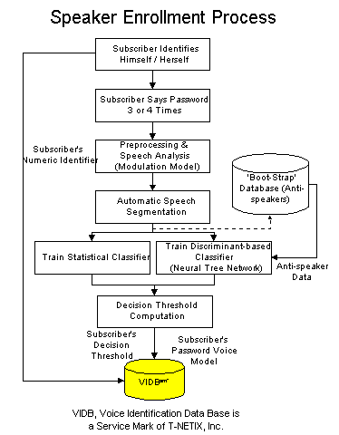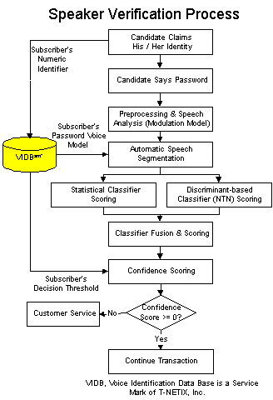6. ต่อมาระบบจะเก็บข้อมูลของโมเดลที่สร้างขึ้งมาใน VIDB ซึ่งระบุว่าเป็นหมายเลขของสมาชิกคนใด และเก็บค่าคะแนนไว้ เพื่อนำไปใช้ในกระบวนการตรวจสอบ

รูปที่ 26 Speaker Enrollment Process รูปที่ 27 Speaker Verification Process

กระบวนการที่ 2 เป็นกระบวนการตรวจสอบประกอบด้วยขั้นตอนต่างๆ 8 ขั้นตอน แสดงดังรูปที่ 30
1. เมื่อผู้อ้างสิทธิ์เข้าสู่ระบบกระบวนการตรวจสอบโดยเริ่มแรกผู้อ้างสิทธิ์จะต้องระบุหมายเลขที่ได้ลงทะเบียนไว้ จากนั้นหมายเลขดังกล่าวถูกนำไประบุหาผู้อ้างสิทธิ์และคะแนนจากฐานข้อมูล
2. Voice Response Unit ( VRU ) จะรับเสียงรหัสผ่าน
3. จากนั้นรหัสผ่านที่ได้รับมาจะถูกนำไปวิเคราะห์คุณลักษณะและท่วงทำนองของเสียง
4. เช่นเดียวกับขั้นตอนการลงทะเบียน เสียงที่พูดเข้ามาจะถูกแบ่งแยกออกเป็นคำ ๆ ทำให้ทราบในรายละเอียดได้มากกว่า เสียงรหัสผ่านจาก VIDB ก็จะถูกนำมาใช้ในกระบวนการนี้ด้วย
5. เสียงของแต่ละคำจะถูกนำมาประเมินคะแนน โดยใช้กระบวนการ 2 กระบวนการ คือ การแยกความแตกต่างของลักษณะเสียงใน Neural Network และการจัดหมวดหมู่ของสถิติ
6. ผลที่ได้จากกระบวนการก่อนหน้าจะถูกนำมารวมกัน เพื่อหาคะแนนหักล้าง
7. คะแนนของสมาชิกที่อยู่ในฐานข้อมูล จะถูกนำมารวมกัน เพื่อหาคะแนนความถูกต้อง
8. ถ้าคะแนนออกมาน้อยกว่าศูนย์ จะไม่ยอมรับผู้อ้างสิทธิ์ ถ้าคะแนนออกมามากกว่าศูนย์ จะยอมรับผู้อ้างสิทธิ์

15. บทสรุป
จากการศึกษาในเรื่องการจดจำเสียงของเครื่องจักร ทำให้ได้รับความรู้ในหลาย ๆ ด้าน ได้แก่ ลักษณะและความแตกต่างของเสียงพูด , ขั้นตอนและวิธีการจดจำเสียงของเครื่องจักร โดยใช้ Hidden Markov Model และ Neural Network , ปัญหาที่เกิดขึ้น , การทำให้เสียงมีคุณภาพดีขึ้น และการนำไปประยุกต์ใช้งานในหน่วยงานและการบริการต่าง ๆ รวมไปถึงในชีวิตประจำวันด้วย

เอกสารอ้างอิง
W.A. Ainsworth. Speech Recognition By Machine. Billing & Sons Ltd , 1988
F.A. Westall , R.D. Johnston and A.V. Lewis. CHAPMAN & HALL , 1998
http://www.t-netix.com
http://www.voicepass.com

